SMLOUVA
O KRÁTKODOBÉM PRONÁJMU NEBYTOVÝCH PROSTOR

Pronajímatel:

Společenské centrum Trutnovska pro kulturu a volný čas
(dále také „SCT“)
zastoupený: ředitelem MgA. Liborem Kasíkem
se sídlem: náměstí Republiky 999, 541 01 Trutnov
IČ: 72049537
DIČ: CZ72049537
kontaktní osoba: xxxxx

a

Nájemce:

Středisko volného času, Trutnov
zastoupené: ředitelem Mgr. Josefem Kholem
se sídlem: na Nivách 568, Trutnov, Střední předměstí
IČ: 70979570
kontaktní osoba: xxxxx

uzavírají dle občanského zákoníku a za podmínek dále stanovených
tuto smlouvu o krátkodobém pronájmu nebytových prostor

1. Pronajímatel pronajme nájemci nebytové prostory
UFFO | Hlavní sál – přízemí, balkón, zkušebna

připravené dle požadavků nájemce pro realizaci akce:
Název akce | Hudební přehlídka a Taneční přehlídky dětí z kroužků SVČ Trutnov
Datum akce | 16. 5. 2022 – pondělí
Harmonogram akce | 11:30 příchod pořadatele  15:00 Taneční přehlídka – mladší žáci  16:30 Taneční přehlídka – starší žáci  19:00 Hudební přehlídka  20:00 konec akce  do 21:00 vyklizení sálu
Uspořádání: kukátko | Kapacita: 232 míst v přízemí, 124 míst na balkóně + 8 míst pro invalidní | Plánek: ANO

PROVOZNÍ POŽADAVKY | Od …. hodin | Do …. hodin
Šatna pro návštěvníky | Nájemce bude mít vlastní šatnáře.
Požární asistenční služba | 14:30 | do odchodu návštěvníků
Technik | 11:30 | po dobu používání el. zařízení SCT
Provozní pracovník | 11:30 | do vyklizení sálu
Recepce otevřena | 8:00 | 19:00
Uvaděčky (nad rámec pronájmu) | Nájemce bude mít vlastní uvaděčky.
Kustod na galerii | 14:30 | do odchodu návštěvníků
TECHNICKÉ POŽADAVKY
Jeviště | Taneční přehlídky:  - standardní divadelní uspořádání bez černé podlahy  Hudební přehlídka:  - standardní divadelní uspořádání bez černé podlahy  - vyvýšené stupínky pro hudebníky viz technický plánek dodaný nájemcem  - židle, podsedáky
Počet šaten pro účinkující | 3 šatny v přízemí, 3 šatny v 1. patře
Čekárna herců (místnost vedle  jeviště) | ANO
Zkušebna | ANO, šatna pro účinkující
Technika | Taneční přehlídky:  - 1x bezdrátový mikrofon pro moderátora  - projekce na projekční plátno (vlastní notebook SVČ)  - standardní osvětlení scény  - technický pult na pouštění hudby a projekce na pravé straně od jeviště (vstup do sálu pouze levým vchodem)  Hudební přehlídka:  - 1x bezdrátový mikrofon pro moderátora  - projekce na projekční plátno (vlastní notebook SVČ)  - standardní osvětlení scény  - posílení zvuku prostorovými mikrofony viz technický plánek dodaný nájemcem  - technický pult na pouštění hudby a projekce na pravé straně od jeviště (vstup do sálu pouze levým vchodem)
Ostatní požadavky | - zajistit parkovací karty pro pořadatele, popřípadě bezplatný vjezd do garáží
PŘEDPRODEJ VSTUPENEK
SCT zajistí předprodej vstupenek na všechny 3 přehlídky (viz plánek sálu v příloze č. 3) přes prodejní systém ENIGOO (10 % + DPH z každé prodané vstupenky je provizí SCT, tato částka se platí i v případě zrušení akce a navrácení vstupného). Ke kontrole vstupu budou zapůjčena čtecí zařízení v počtu 4 ks. Převod vstupného proběhne po akci na základě faktury dodané nájemcem, a to po domluvě s ekonomickým oddělením (buriankova@uffo.cz, tel. 499 300 998). Nájemce dodá anotaci a fotografii ve vysoké kvalitě k propagaci akce a on-line prodeji vstupenek na webových stránkách SCT.
Název na vstupence – Taneční přehlídka
Datum akce – 16. 5. 2023
Čas akce – 15:00
Datum zahájení předprodeje – 20. 4. 2022
Uspořádání – divadelní kukátko
On-line prodej – ANO
Cena vstupenek – 120,- Kč
Rezervace – 1. řada v přízemí – VIP

Název na vstupence – Taneční přehlídka
Datum akce – 16. 5. 2023
Čas akce – 16:30
Datum zahájení předprodeje – 20. 4. 2022
Uspořádání – divadelní kukátko
On-line prodej – ANO
Cena vstupenek – 120,- Kč
Rezervace –1. řada v přízemí – VIP

Název na vstupence – Hudební a divadelní přehlídka
Datum akce – 16. 5. 2023
Čas akce – 19:00
Datum zahájení předprodeje – 20. 4. 2022
Uspořádání – divadelní kukátko
On-line prodej – ANO
Cena vstupenek – 120,- Kč
Rezervace – 1. řada v přízemí – VIP, sedadlo 1 v 9. řadě

2. Finanční ujednání
2.1 Záloha:
Pokud se jedná o krátkodobý pronájem sálu za účelem realizace akce typu ples, taneční akce,
popř. koncert, komponovaný pořad a obdobné akce v SCT, uhradí nájemce po podpisu smlouvy o krátkodobém pronájmu, na základě vystavené zálohové faktury, zálohu 5.000 Kč vč. DPH.
A) V případě, že nájemce od smlouvy odstoupí nejpozději 3 měsíce před termínem konání akce, je
nájemci záloha vrácena v plné výši.
B) V případě, že nájemce od smlouvy odstoupí v době kratší než 3 měsíce před termínem konání akce,
záloha nebude nájemci navrácena a pronajímateli zůstane jako náhrada storno nákladů.
2.2 Smluvní pokuta:
V případě, že se akce uskuteční, avšak v jejím důsledku bude nutné provést úklid ve větší míře, než je obvyklé (konfety, dekorace, odložený obalový materiál, znečištěné prostory SCT návštěvníky apod..) nebo pokud nájemce poruší ustanovení smlouvy, které je uvedeno v bodě 3., 4., bude nájemce povinen uhradit smluvní pokutu 5.000 Kč vč. DPH. Pronajímatel je oprávněn jednostranně započíst na úhradu této smluvní pokuty pohledávku nájemce z navrácení zálohy dle bodu 2.1 této smlouvy.
2.3 Výše nájemného:
Výše nájemného a služeb se řídí platným cenovým výměrem – Ceníkem SCT, jenž je ke stažení na webových stránkách http://uffo.cz/sluzby/pronajem-salu/. K částce nájemného se připočítává DPH v základní výši.
2.4 Ukončení akce:
A) Povolení posunutí termínu času ukončení akce nebo vyklizení sálu, v takovém případě je nájemce povinen uhradit za každou započatou hodinu prodlouženého trvání akce 10 % z celkového nájemného za pronájem prostor a za každou další započatou hodinu užití prostor SCT k vyklizení sálu částku dle hodinové sazby pronájmu uvedenou v Ceníku SCT.
B) Nepovolení posunutí termínu ukončení akce a vyklizení sálu – v případě, že nedojde k vyklizení pronajatého prostoru dle smlouvy, pronajímatel zajistí vyklizení prostor vlastními prostředky na náklady nájemce. Nájemce je povinen uhradit tyto náklady do 14 dnů od doručení faktury pronajímatelem.
2.5 Úhrada:
Nájemce uhradí pronajímateli nájemné a úhrady za služby na základě faktury, kterou vystaví SCT do 14 dnů po skončení uvedené akce.
2.6 Výše účtované částky:
pronájem hlavního sálu s balkónem, zázemím, včetně technika a provozního pracovníka, který zároveň vykonává požární dohled – 40.000 Kč + DPH
technické zajištění akce – 2.000 Kč + DPH
CELKEM: 42.000 Kč + DPH

V případě, že si nájemce objedná další služby (ozvučení nad rámec pronájmu, osvětlení nad rámec pronájmu apod.), zavazuje se uhradit tyto služby na základě faktury SCT (dle Ceníku SCT).

3. Povinnosti nájemce
3.1 Nájemce je povinen určit hlavního pořadatele akce staršího 18 let.
3.2 Nájemce se zavazuje, že škodu, která byla na majetku SCT způsobena v době sjednaného pronájmu jím, nebo návštěvníky jím uskutečněné akce, nebo osobami, které pro něho akci zajišťovaly, nahradí v plném rozsahu v souladu s ustanoveními občanského zákoníku nejpozději do 3 měsíců od data vzniku škody.
3.3 Nájemce se zavazuje, že zajistí nepřekročení kapacity míst, která je stanovena touto smlouvou. Při
nedodržení tohoto závazku ponese nájemce případné sankce ze strany kontrolních orgánů veřejné správy.
3.4 Nájemce odpovídá za zachování pořádku obvyklého pro obdobné akce. Dojde-li k jeho narušení, je povinen požádat o zásah Městskou policii Trutnov nebo Policii ČR.
3.5 Nájemce byl seznámen s tím, že zázemí Inforecepce UFFO včetně pultu se nesmí používat.
3.6 Nájemce se zavazuje respektovat a dodržovat provozní řád a požární řád objektu SCT, se kterými byl seznámen, předpisy o BOZP včetně zákazu kouření. Kouření není v objektech SCT povoleno vůbec, nebo pouze na vyhrazených místech. Nájemce je povinen seznámit požární hlídku s PO – viz příloha smlouvy.
3.7 Nájemce je povinen dbát pokynů provozního zaměstnance SCT.
3.8 Nájemce ručí za zapůjčená čtecí zařízení v počtu 4 ks, v případě ztráty či poškození uhradí vzniklou škodu SCT.
3.9 Nájemce nese zodpovědnost za dodržení všech aktuálních bezpečnostních proticoronavirových opatření nařízené Ministerstvem zdravotnictví.

4. Povinnosti Hlavního pořadatele akce
Jméno hlavního pořadatele akce – Jana Kašparová
4.1 Hlavní pořadatel nesmí po celou dobu akce požívat alkoholické nápoje a musí své povinnosti plnit řádně až do odchodu všech návštěvníků. Po celou tuto dobu se musí zdržovat v prostorách SCT.
4.2 Hlavní pořadatel převezme před zahájením akce od pověřeného pracovníka SCT pronajaté
prostory. Stav prostor a čas převzetí je zaznamenán do provozní knihy.
4.3 Po ukončení akce předává hlavní pořadatel prostory pověřenému pracovníkovi SCT. O předání
musí být proveden zápis do provozní knihy, kam je zaznamenán čas ukončení akce, čas převzetí
prostor od nájemce a stav prostor po akci včetně zápisu o případných škodách na majetku SCT
způsobených při akci nájemcem nebo návštěvníky jím uskutečněné akce. Hlavní pořadatel je
povinen tento záznam potvrdit svým podpisem. Pokud nesouhlasí s uvedenými údaji, musí své
vyjádření napsat okamžitě do provozní knihy. Na pozdější námitky nebude brán zřetel.
4.4 Při akcích, kdy kapacita osob překračuje počet 200, je vždy nutná přítomnost jedné osoby jako požární hlídky (a vždy nad každých dalších 200 osob musí být určen další jeden člen požární hlídky). Velitelem hlídky je zaměstnanec SCT, který se kontaktuje s hlavním pořadatelem před zahájením akce. Hlavní pořadatel je povinen nahlásit a představit veliteli hlídky způsobilou osobu starší 18 let, která bude členem požární hlídky po celou dobu akce. Tato osoba nesmí po celou dobu požívat alkoholické nápoje a musí své povinnosti plnit řádně až do odchodu všech návštěvníků. Po celou dobu akce se musí zdržovat v prostorách SCT. Členem požární hlídky může být i hlavní pořadatel akce.
4.5 Hlavní pořadatel zodpovídá za to, aby si návštěvníci akce nenosili vlastní potraviny a nápoje, bez ohledu na to, zda jsou alkoholické či nikoliv.

5. Veškeré občerstvení v prostorách Uffo zajišťuje výhradně Caffé Uffo. Provozovatel: Společenské centrum
Trutnovska pro kulturu a volný čas, náměstí Republiky 999, 541 01 Trutnov.

6. Přítomnost technika SCT je vždy nutná, pokud bude při akci použito jakékoliv elektrické zařízení jeviště nebo
technické kabiny.

7. Závěrečná ujednání
7.1 Pokud nájemce užívá prostory SCT pro konání akce, při které je užito děl, jejichž provedení podléhá autorským právům k dílům hudebním, literárním či divadelním, filmovým a dalším, je povinností nájemce zaslat Žádost o svolení k užití děl příslušnému správci autorských práv a uhradit stanovené poplatky (OSA, Intergram, Dilia apod.).
7.2 Pokud v této smlouvě není stanoveno jinak, řídí se právní vztahy z ní vyplývající občanským
zákoníkem.
7.3 V případě změny obecně platných předpisů, která by měla vliv na obsah některých ustanovení této
smlouvy, zavazují se smluvní strany provést příslušné změny či úpravy smlouvy.
7.4 Smluvní strany se zavazují řešit všechny náležitosti vyplývající z této smlouvy i případně vzniklé
nesrovnalosti v duchu vzájemné spolupráce.
7.5 Smlouvu je možno měnit či doplňovat jen písemnými dodatky se souhlasem obou smluvních stran.
7.6 Tato smlouva nabývá platnosti a účinnosti dnem jejího podpisu oběma smluvními stranami a zveřejněním v registru smluv podle zákona 340/2015 Sb. Smlouva může být okamžitě zrušena jednou ze smluvních stran pouze v případě, že druhá smluvní strana porušila hrubým způsobem ujednání této smlouvy, nebo v případě, že se na zrušení smlouvy obě smluvní strany vzájemně dohodnou.
7.7 V případě, že by byla akce znemožněna v důsledku nepředvídatelné a neodvratitelné události ležící
mimo smluvní strany (např. přírodní katastrofa, epidemie, úřední zákaz apod.), mají obě smluvní
strany právo od smlouvy odstoupit bez nároku na finanční úhradu škody.
7.8 Tato smlouva je sepsána ve dvou vyhotoveních, z nichž jedno obdrží nájemce a jedno pronajímatel.
7.9 Tato smlouva obsahuje tři přílohy – 1. Požární evakuační plán, 2. Požární poplachová směrnice, 3. Plánek sálu.

V Trutnově, dne: 3. 5. 2022

…………………………………………………… ……………………………………………………
za pronajímatele za nájemce

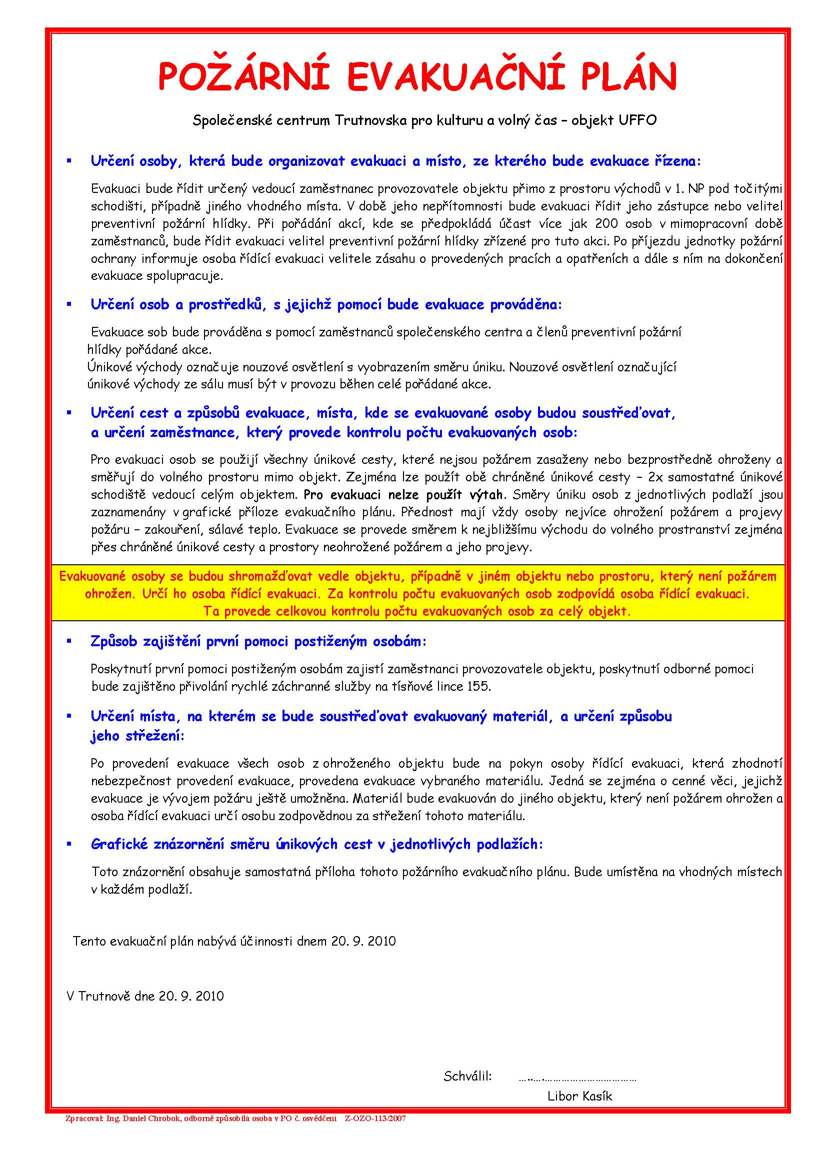

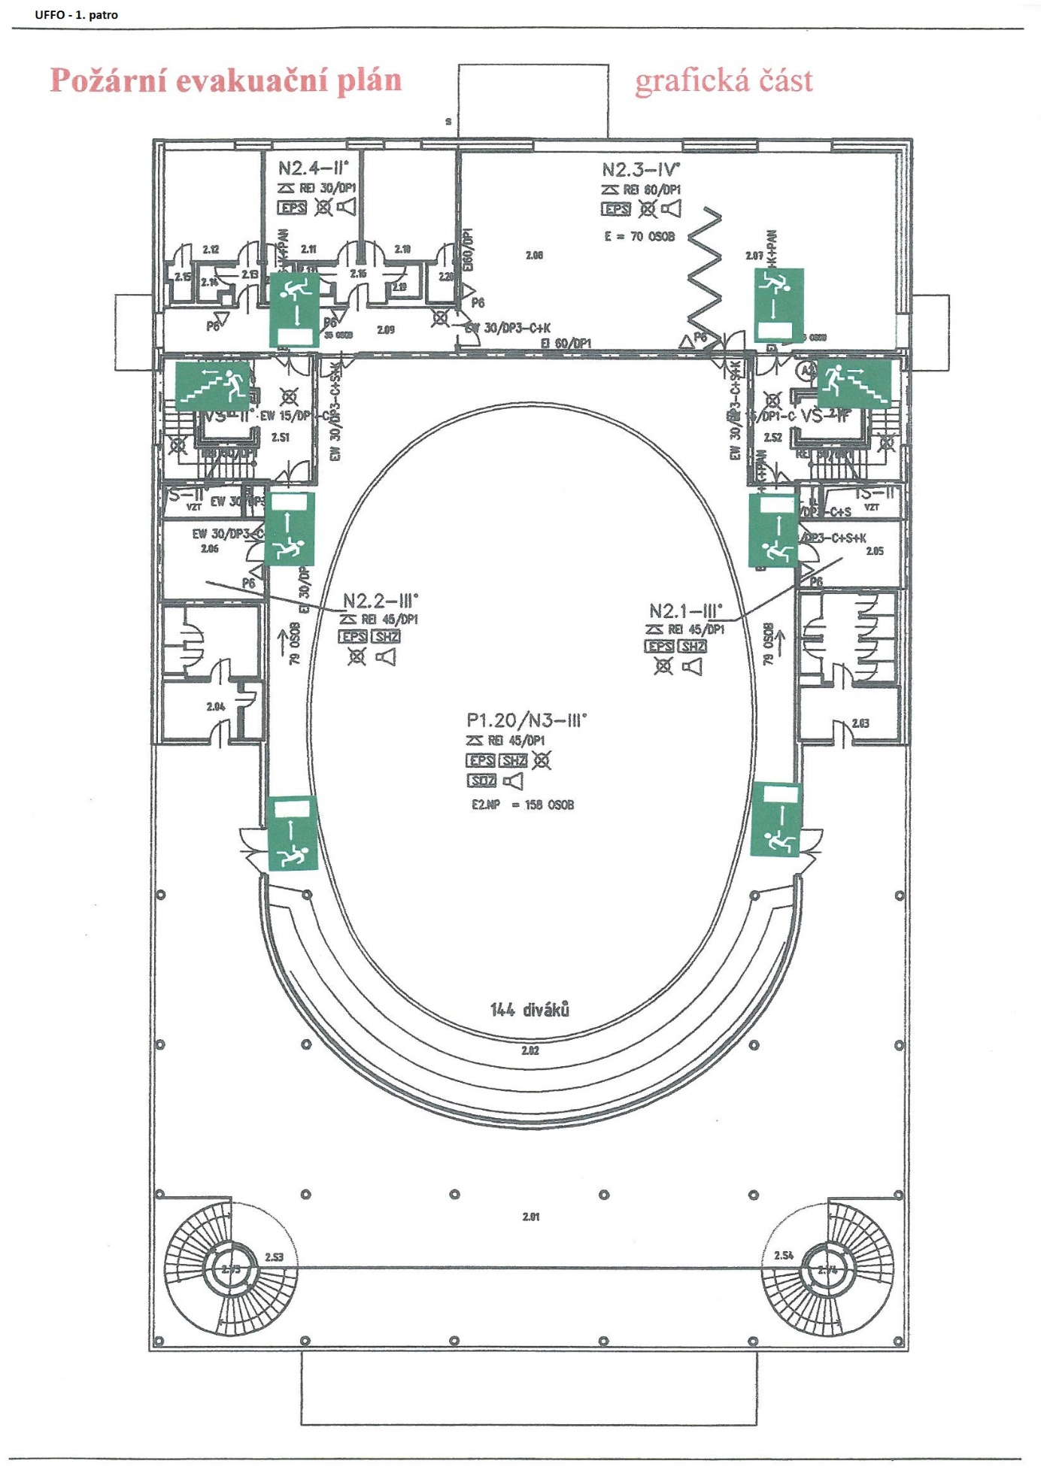

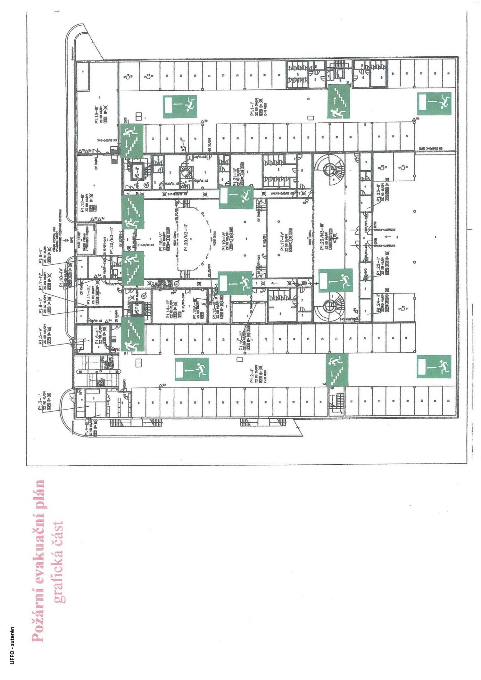

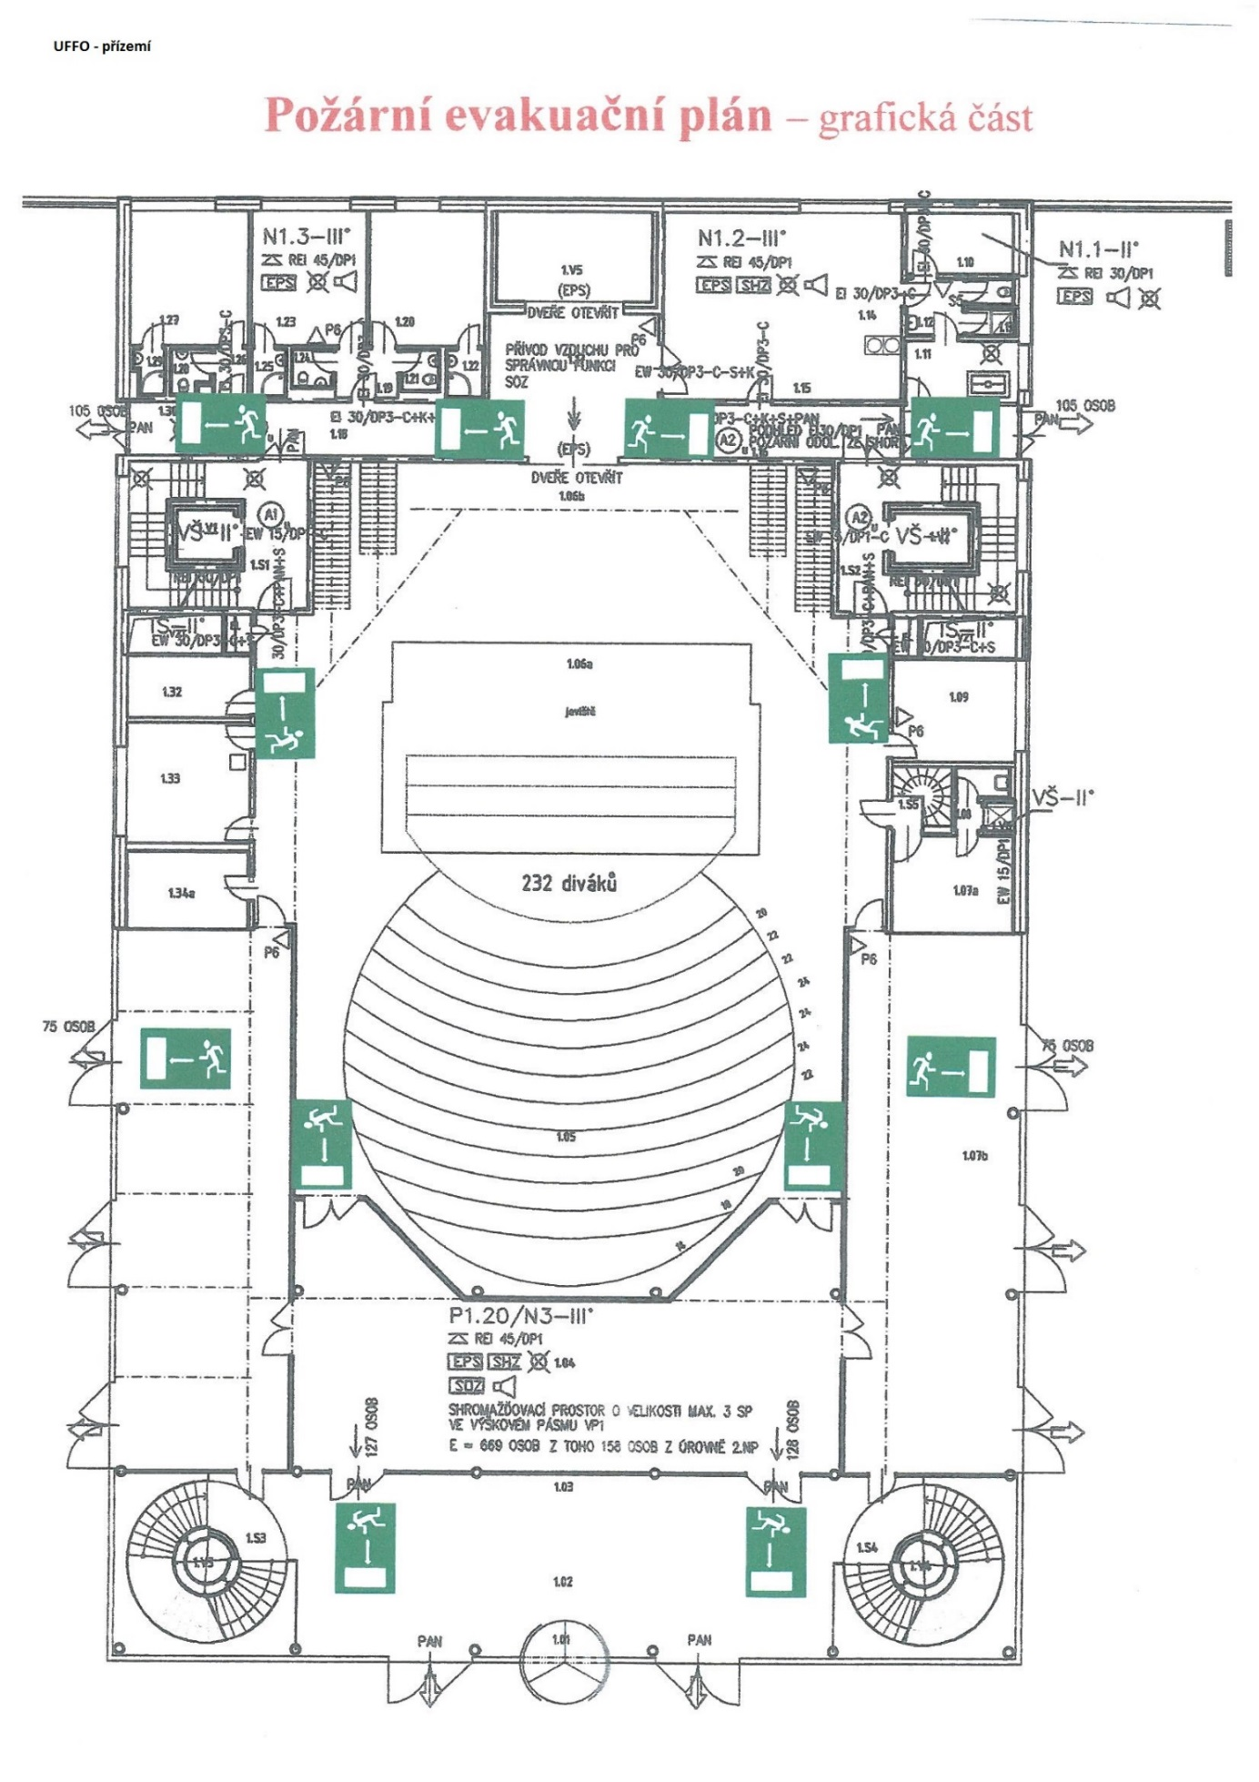

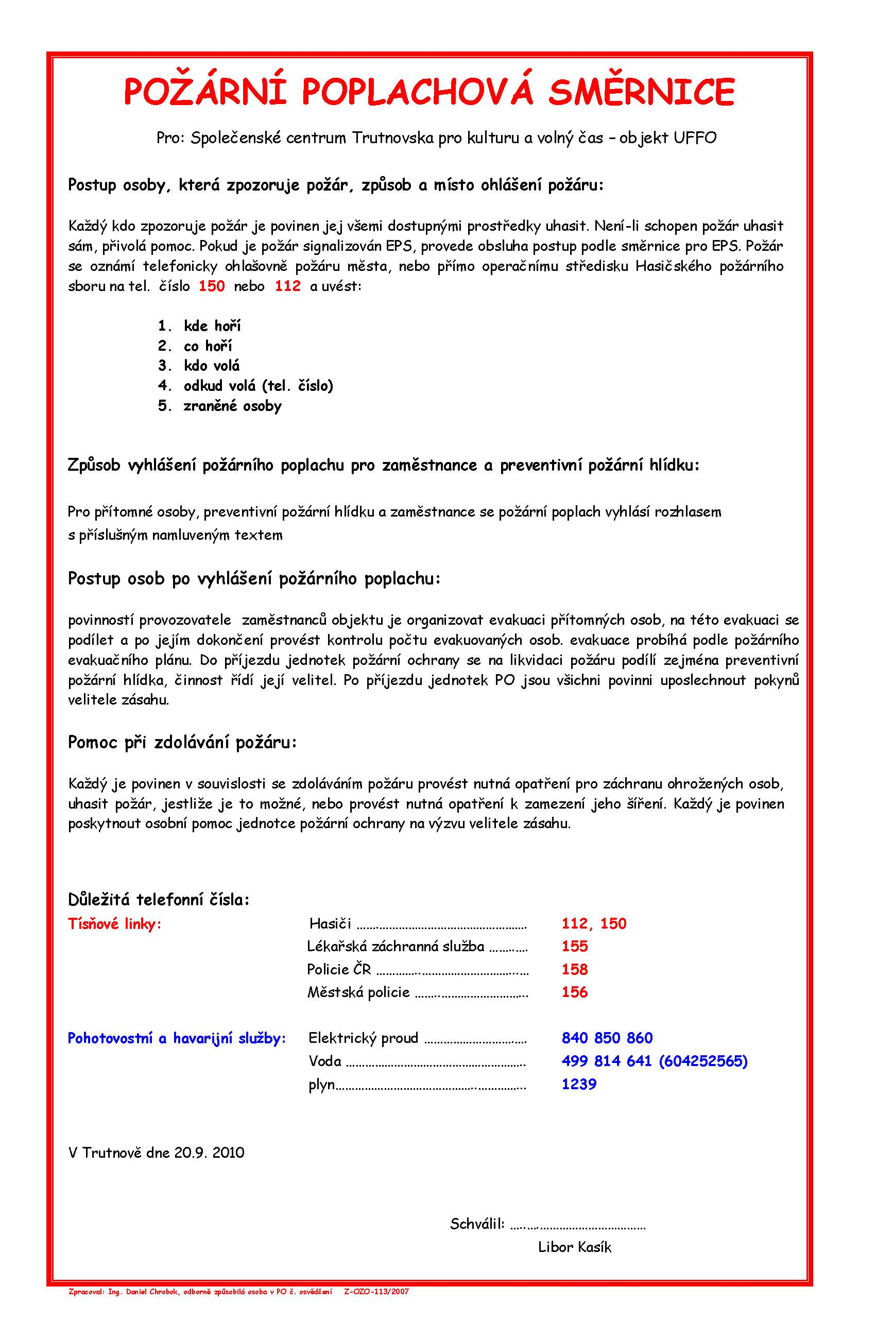

Plánek sálu
kukátko

Přízemí – 232 míst na sezení

Balkón – 124 míst na sezení + 8 míst pro invalidní

